GNG 1503
Livrable pour le projet

Livrable E

Participants :

SAAD SBAI
HIBA OUMENNANA
LISETTE KASONGO KAYUMBA
ADAM SAVADOGO CANIGUERAL
CLORYEL BRITTANY MOUSSAVOU DYNE

Vendredi 18 février 2022
Université d’Ottawa

Table des matières
Aucune entrée de table des matières n'a été trouvée.

Introduction :

Dessins de conception

Pièce principale : Le pilier

Après nos analyses de solutions possibles, nous avons opté pour le concept de piliers modulables à fonctions multiples (ponceaux, mobilier public, etc…)

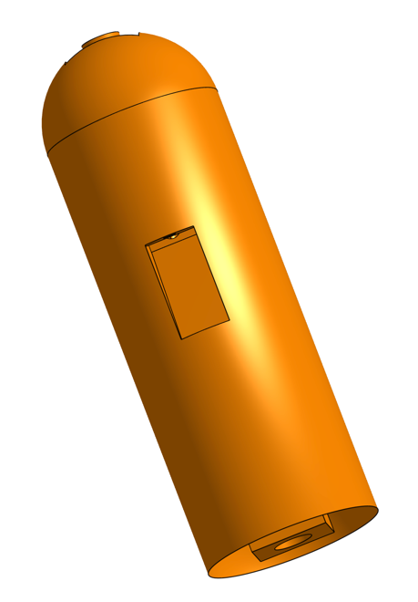
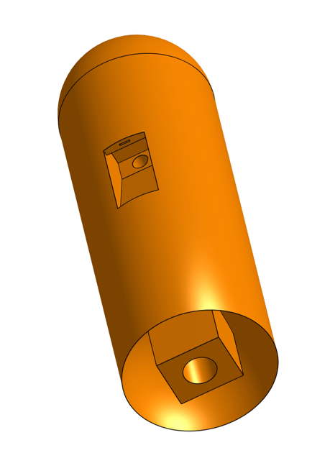

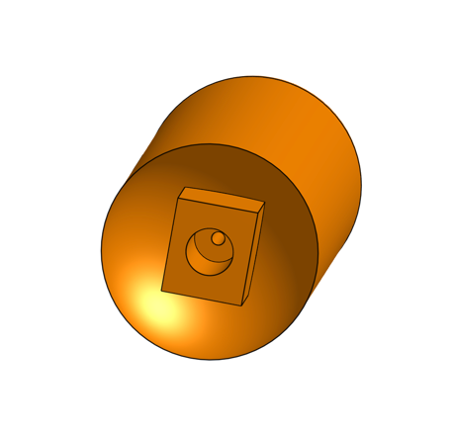
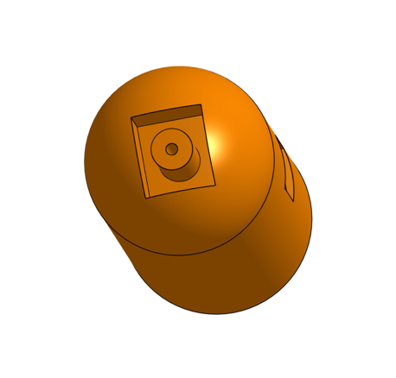

Le pilier est de forme cylindrique et comporte une ouverture en sur la face de haut permettant l’empilement avec d’autres pièces. Un compartiment est également ajouté sur l’une des faces du cylindre afin de laisser place à une lumière DEL pour l’effet utile et esthétique de la chose.

Assemblage 1 : Mobilier publique
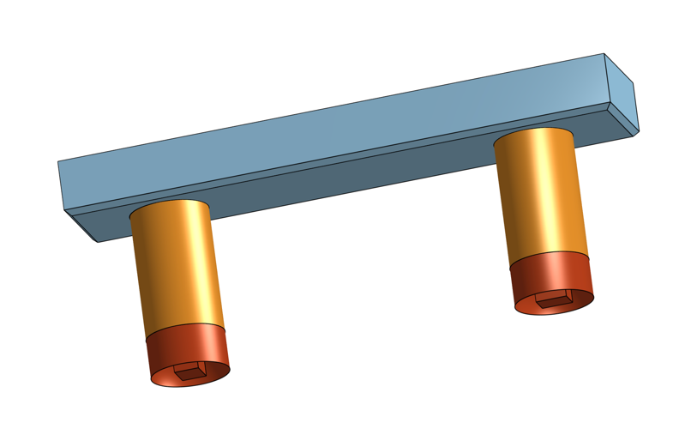
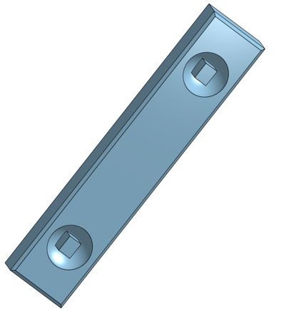

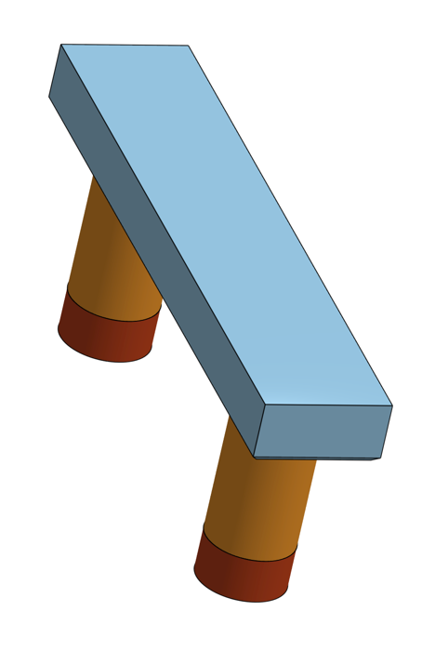

Cette pièce de mobilier à usage public, représentant un banc, peut être obtenue à partir de deux principaux composants, la barre horizontale, ainsi que les piliers. La barre horizontale comporte un module pour l’adaptation, permettant ainsi la combinaison des deux types de pièces.

(Veuillez noter que cette conception comporte une version antérieure du pilier. Cependant, le fonctionnement reste le même)

Assemblage 2 : Ponceau
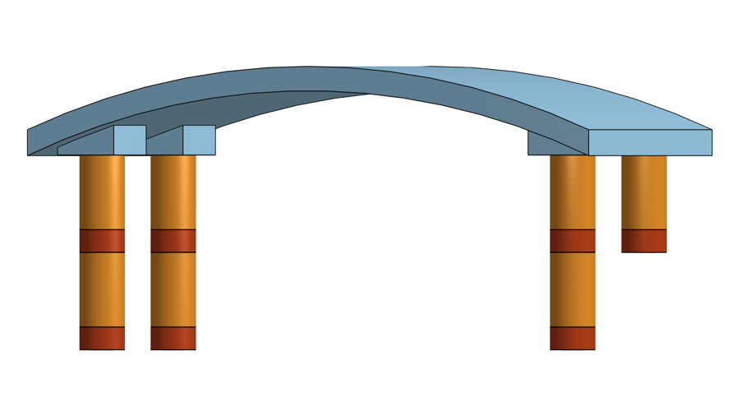

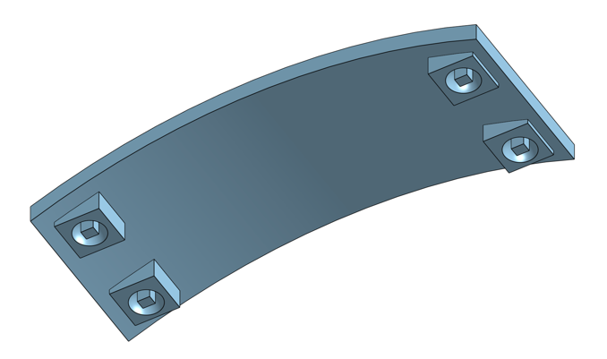
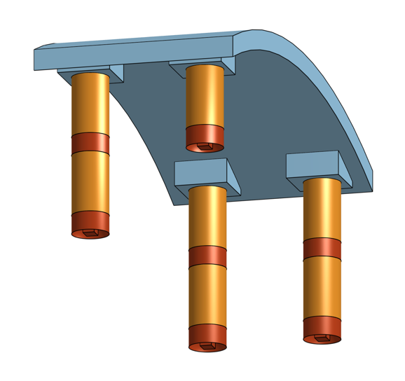

Ici encore, ce ponceau peut être obtenu à partir de deux types de pièces, le tablier et le pilier, ce dernier équivalent à l’exacte pièce du mobilier public. D’une taille idéale se situant entre 35 et 40 cm de hauteur, la hauteur du ponceau désirée peut être facilement obtenue après compilation de quelques piliers entre eux.

(Veuillez noter que cette conception comporte une version antérieure du pilier. Cependant, le fonctionnement reste le même)

Dépenses pour le projet

